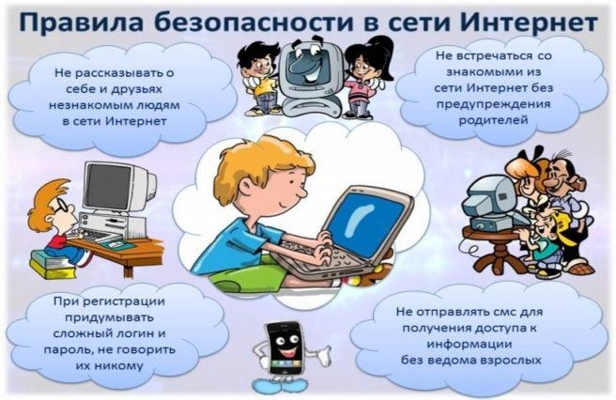
http://www.saferunet.ru - Центр Безопасного Интернета в России. Сайт посвящен проблеме безопасной, корректной и комфортной работы в Интернете. А конкретнее – он занимаемся Интернет-угрозами и эффективным противодействием им в отношении пользователей. Центр был создан в 2008 году под названием «Национальный узел Интернет-безопасности в России».

http://www.fid.su/projects/saferinternet/year/hotline/ - Линия помощи «Дети онлайн». Оказание психологической и практической помощи детям и подросткам, которые столкнулись с опасностью или негативной ситуацией во время пользования интернетом или мобильной связью. Линия помощи "Дети онлайн" является первым и единственным такого рода проектом в России и реализуется в рамках Года Безопасного Интернета в России.

http://www.nedopusti.ru/ - социальный проект по защите прав детей «Не допусти» – социальный проект по защите детей от похищений, сексуальной эксплуатации и жестокого обращения реализуется с августа 2009 года. Организаторы проекта: Общественная палата РФ, РОЦИТ (Региональная Общественная Организация «Центр Интернет-технологий»), Межрегиональная правозащитная общественная организация «Сопротивление».

www.mirbibigona.ru/ - «Страна друзей»:детская соцсеть: общение, музыка, фотоальбомы, игры, новости.

http://www.smeshariki.ru/ - «Смешарики»: развлекательная соцсеть: игры, музыка, мультфильмы.

http://www.solnet.ee/ - «Солнышко»: детский портал.Развивающие, обучающие игры для самых маленьких и еще много интересного и для родителей.

http://www.1001skazka.com - «1001 сказка». На сайте можно скачать аудиофайлы — сказки, аудиокниги

http://www.teremoc.ru - Детский сайт «ТЕРЕМОК» с развивающими играми, загадками, ребусами, мультфильмами.

http://www.murzilka.org/ - Сайт журнала «Мурзилка» со стихами, раскрасками, конкурсами и другой полезной информацией.

ladushki.ru - Сайт для малышей и малышек. Мультфильмы, азбука, счет, рисунки.

